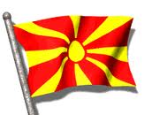
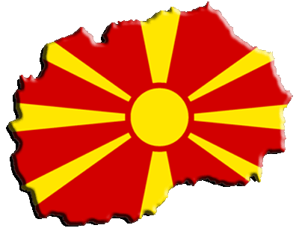

Одделение:IIIa
Наставен предмет: Општество
Тема: Мојот роден крај
Наставна содржина: Симболи и обележја на мојот роден крај
Цели на часот:
-Да развива патриотски чувства и чувство на припадност кон својата земја;
-Да ги препознава симболите на нашата земја и да го знае нивното значење.

Симболи на РМ:
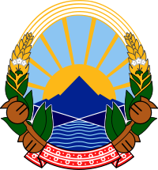
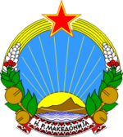

Македонскиот државен грб е еден од двата во Европа кои се уште имаат социјалистички стил и се со пејзажен карактер, наместо историски.
Грбот на Народна Република Македонија означувал симбол на слободата и
братството на македонскиот народ и богатството на македонската земја. Житното класје, плодовите на афионот и листовите тутун го претставуваат богатството на Македонија и разновидноста на нејзиното стопанство. Денес исфрлената петокрака ѕвезда ја симболизирала Народноослободителната војна со која македонскиот народ ја добил слободата. Народниот мотив на лентата го изразува богатството
и убавината на народниот бит.

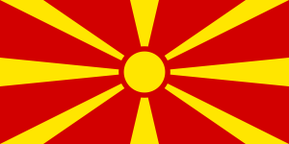

Знамето е составено од црвена позадина на која има златно сонце. Сонцето е со осум сончеви краци кои се простираат од сончевиот диск со проширување до рабовите на знамето. Знамето ги содржи боите на државата. Се издига високо над значајните државни загради (Собранието на РМ, влада на РМ).

Разговор: Кога се веат знамињата насекаде и се креваат високо?
За време на државните празници се веат знамиња насекаде и се креваат високо. Кога е ден на жалост, се спуштаат на половина копје.

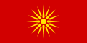
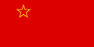

Знаме на СР Македонија од 1946 до 1990 година Знамето на Република Македонија (1991-1995)
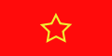
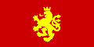

Знаме на НР Македонија од 1944 до 1946 година Знаме на НР Македонија од 1944 до 1946 година
Химна на Република Македонија
Денес над Македонија се раѓа,
ново сонце на слободата!
Македонците се борат,
за своите правдини!
Македонците се борат,
за своите правдини!
Одново сега знамето се вее,
на Крушевската република!
Гоце Делчев, Питу Гули,
Даме Груев, Сандански!
Гоце Делчев, Питу Гули,
Даме Груев, Сандански!
Горите Македонски шумно пеат,
нови песни, нови весници!
Македонија слободна,
слободнo живее!
Македонија слободна,
слободнo живее!

„Со оглед на приликите, тоа секаде се прави да не падне во очи пречекот на Новата година имаше за цел да се собере младината и под оваа форма да се разговара за претстојниот вооружен отпор против фашизмот. Тогаш се информирав и за нападот на полицискиот участок во Прилеп и нападите во Куманово. Што се однесува на програмата за дочек на Нова година јас, Боро Путе и Димче Кошарко, ја подготвивме песната "Денес над Македонија" која набрзо потоа ќе стане најпопуларна песна во цела Македонија и која до ден денеска се одржува како еден вид македонска химна.“
Владо Малески
Химната содржи зборови од нешто позначајно за земјата која се пее. Химната се пее на различни прослави и државни свечености. Додека се пее, се стои мирно.
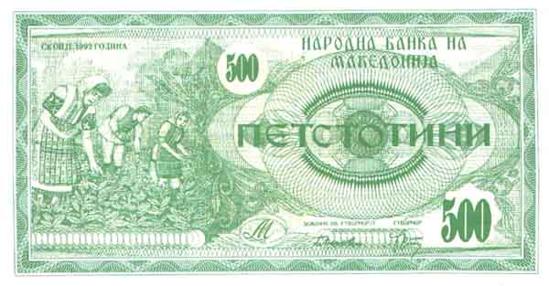
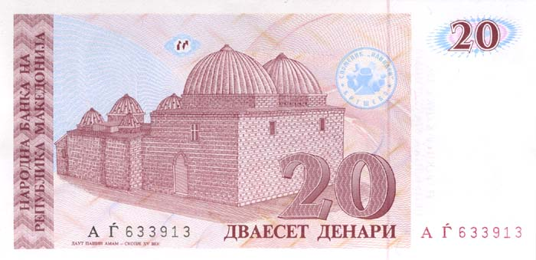
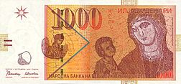

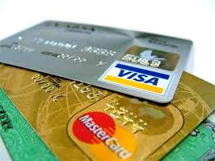

Разговор: Со што се плаќа кога се купува нешто?
Секоја земја има свое платежно средство – пари. Парите во различни земји имаат различен назив. Има ковани и книжни пари. Во РМ платежно средство е денарот. Во поново време луѓето купуваат и со платежни картички.
За љубопитните: РМ се наоѓа на континентот Европа. Европската Унија (ЕУ) е национална и меѓувладина унија (заедница) на 27 демократски земји-членки. Знамето на Европската унија е со жолто –сина боја. Европските пари се викаат евра.
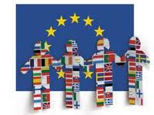
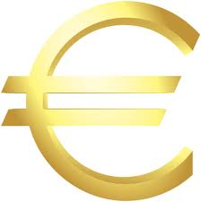
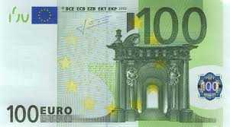

Континенти
 | Asia | 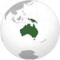  Australia | 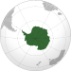  Antarctica | 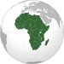  Africa | 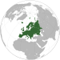  Europe | 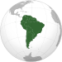  South America |   North America

 | 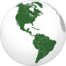  America | 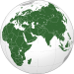  Afroevroazija | 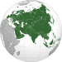  Eurasia | 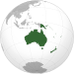  Oceania

План на табла:
- Државни симболи на РМ се: химна, грб и знаме.
Химната е свечена песна. Се пее за различни државни свечености.
Грбот е симбол на слобода и богатството на македонската земја.
Содржи народен вез, житно класје, плодови од афион, листови од тутун,планини, реки и езера и сонце.
Знамето ги содржи боите на државата. Знамето е составено од црвена
позадина на која има златно сонце. За време на државните празници се
креваат високо и се веат знамиња насекаде.
- Секоја земја има свое платежно средство - пари. Постојат ковани
(монети) и книжни (банкноти) пари. Во Р Македонија платежно средство
е денарот.Во поново време луѓето можат да купуваат и со
платежни картички.

